LA TV SATELLITARE :
Pirateria e Contromisure

- TV SATELLITARE
La televisione satellitare o televisione via satellite, è la televisione che giunge agli utenti per mezzo di onde radio emesse da trasmettitori posti su satelliti per telecomunicazioni che stazionano in un orbita geostazionaria (detta anche geosincrona) a circa 35 mila chilometri di altezza sopra l'equatore; essi, compiendo una rotazione intorno alla terra ogni 24 ore, di fatto rimangono sempre nella stessa posizione per cui è possibile da terra puntare alle antenne del satellite che ricevono ed inviano i segnali.
La trasmissione dei dati (broadcast) da terra verso il satellite è detta uplink e solitamente viene criptata per non essere intercettata da persone non autorizzate. Il segnale viene ricevuto da un transponder (che provvede a convertirlo ad una frequenza che una parabola terrestre può ricevere) ed inviato nuovamente a terra (downlink) in una determinata zona geografica denominata footprint (l'area di copertura del satellite).
L'abbonato riceve il segnale attraverso la parabola, che a sua volta la invia al ricevitore satellitare (decoder). Quest'ultimo, grazie ad una smart card (supporto magnetico dove vengono conservati i dati che identificano un abbonato) fornita dal gestore, permette la visione in chiaro del programma.

Un canale televisivo digitale è composto da:
• Un flusso video
• Un flusso audio
• Un flusso dati
• Un flusso di sincronizzazione.
I canali digitali sono di 3 tipi:
1) FREE TO AIR: canali fruibili gratuitamente
2) PAY TV: canali visibili solo dopo aver sottoscritto un abbonamento con l’emittente
3) PAY PER VIEW: canali che trasmettono eventi (partite, film etc.) acquistabili singolarmente.
Per la ricezione dei canali satellitari è necessario quindi:
- La parabola - Opportunamente dimensionata (in termini di diametro) e correttamente puntata nella direzione del satellite che vogliamo ricevere.
- Un LNB – Grazie al quale il piccolo segnale che arriva alla nostra parabola viene
amplificato per essere inviato poi al decoder.
- Un decoder - Grazie al quale riusciamo ad ottenere una frequenza di segnale compatibile con quella della nostra TV. I canali che possiamo vedere con un decoder sono sicuramente quelli gratuiti (Free To Air) più tutti quelli che il provider a cui ci abboniamo ci mette a disposizione nelle sue frequenze.

(In Italia attualmente opera un’unica piattaforma di provider di televisione digitale: SKY.)

Il decoder è tra i 3 componenti necessari quello più costoso. Grazie ad un buon decoder è infatti possibile avere funzionalità aggiuntive importanti quali ad esempio:
- Gestire più facilmente i centinaia di canali a disposizione mediante liste differenti e personalizzate;
- Poter registrare quello che si vede. Questo è possibile solamente da qualche anno grazie ai nuovi modelli dotati di Hard Disk che provvedono a salvare le immagini ricevute e che funzionano come dei normali videoregistratori;
- Aggiornare il software di controllo del decoder stesso (il firmware) in modo da avere sempre la migliore versione possibile.

Le smartcard vengono molto spesso fornite ai consumatori per permettere la visione in chiaro di programmi o canali a pagamento diffusi via satellite o digitale terrestre, tipicamente dopo aver sottoscritto un abbonamento. La capacità di calcolo e la sicurezza della smartcard assicurano all'operatore TV che una volta terminata la sottoscrizione l'accesso al contenuto protetto non sia più possibile.
Le PayTV codificano lo stream DVB mediante sistemi di cifratura (Irdeto, Seca, Seca2, Viaccess, NDS, etc.). Per la decodifica dello stream criptato e la relativa messa in chiaro della trasmissione, non basta avere un decoder digitale, ma occorre anche un Modulo di Accesso Condizionato (CAM) che, dopo aver effettuato con successo la procedura di autenticazione della smart card, ne permette la visione. In pratica la combinazione CAM smart card opera sulla decodifica.

2. SISTEMA AD ACCESSO CONDIZIONATO

Un Sistema ad Accesso Condizionato utilizza algoritmi per consentire l'accesso a dati o contenuti codificati o criptati da parte del distributore. Attraverso questo meccanismo viene permesso l'accesso solo a coloro che sono autorizzati, secondo le modalità che il distributore dei contenuti avrà scelto. È il tipico caso dell'accesso a programmi o piattaforme televisive a pagamento sia satellitari che terrestri.

L'architettura di un Sistema ad Accesso Condizionato è costituita da tre componti principali:

- meccanismo di autenticazione:
Il decoder e la smart card devono assicurarsi che i dati che si scambiano siano protetti da intrusioni esterne, e che tale procedura non venga aggirata. In fase di autenticazione è importante attuare un processo di checksum, ovvero verifica dell'integrità dei dati; infatti, nei messaggi di controllo (ECM - EMM) è presente un campo riservato al valore MAC (Message Authentication Code) che viene calcolato tramite l'algoritmo e accodato al messaggio in chiaro. Il ricevente ricalcola il MAC per il messaggio ricevuto, e lo confronta con quello che gli è stato inviato: se i due valori coincidono, il ricevente è certo che il messaggio ricevuto è uguale a quello originariamente inviato. In più, se la chiave è nota solo al mittente e al destinatario, viene garantita anche l'identità di chi ha generato il messaggio.

- L'architettura di sicurezza ed il sistema per la crittografia delle chiavi:
(1) La prima consiste nella capacità del sistema di rispondere ad un attacco.
Inizialmente si pensò ad un'architettura di tipo Embedded Secure Microcontroller (ESM):
il controllo principale sul decoder era inserito proprio nei circuiti del decoder stesso, ma risultava debole nella stessa misura in cui lo è un chip. Per questo un siffatto sistema non garantiva la sicurezza richiesta: un chip poteva essere considerato sicuro solo per pochi mesi, in quanto, essendo posto nel decoder, era sotto il completo controllo dell’abbonato, che avrebbe potuto aprirlo ed esaminarlo senza che il Sp se ne accorgesse e potesse porvi rimedio.
Si rese quindi necessario l'utilizzo di un'architettura che ovviasse ai suddetti svantaggi Detachable Secure Microcontroller (DSM):
in questo modello si è pensato di introdurre l’elemento principale di controllo separato dal decoder e facilmente aggiornabile e verificabile dal SP. Nasce così il concetto di smart card applicata alla visione dei canali satellitari. In sistemi del genere il decoder non contiene segreti del sistema e, anche se attaccato, non produce benefici all’hacker. Di conseguenza gli hacker non attaccano più il decoder ma iniziano a sperimentare attacchi alle smart card, elemento principale che garantisce o nega la visione.

(2) Il sistema di crittografia delle chiavi consiste nella gestione, la protezione, l'invio e l'aggiornamento delle chiavi operative. Esso ha una struttura gerarchica, che varia a seconda delle caratteristiche del sistema (numero di utenti, numero di canali, ecc.).
I livelli elementari di una gerarchia di chiavi sono:
- MPK (chiave attraverso cui ciascun utente deve essere identificato) ad alto livello
- CW (chiave utilizzata per rendere inintellegibile il segnale audio/video/dati) a basso livello

GERARCHIA A 2 LIVELLI: Il metodo più semplice, per concedere ad un utente l'autorizzazione alla visione, è distribuire le chiavi di scrambling cifrandole in base alla MPK di ciascun utente. Gli svantaggi sono due: trasmettere le CW cifrandole tramite le chiavi private MPK di ciascun utente, implica la generazione di un buon numero di messaggi contenenti control word cifrate con la stessa MPK, e ciò avvantaggia gli intrusori. In più, nel caso di sistemi con un grande numero di utenti, questo comporta un carico sulla larghezza di banda non sopportabile. In conclusione una gerarchia a 2 livelli è utilizzabile per dati di tipo statico a lungo termine, ma non è applicabile in un sistema che abbia un grande numero di utenti e canali.
GERARCHIA A 3 LIVELLI: Per ridurre il carico di messaggi da inviare ad ogni refresh delle CW, è necessario aggiungere un terzo livello fra i 2 livelli preesistenti: il livello di Authorization Key (AK).La chiave AK è unica per ogni canale e varia nel tempo. Per ogni canale, l'AK viene cifrata in base alla MPK di ogni utente e trasmessa in broadcast. In tal modo ciascun subscriber sarà in grado di decrittare la chiave AK, visto che ogni utente è a conoscenza della propria MPK. La ricezione da parte di un utente della chiave AK indica l'avvenuta identificazione del subscriber. Le CW vengono quindi cifrate in base alla corrispondente chiave AK relativa al canale, e inviate a ciascun utente (1 messaggio per ogni canale). Una gerarchia a tre livelli non è indicata per sistemi con milioni di utenti e centinaia di canali, ma può essere utilizzata nella PayPerView (PPV). Per poter fruire di un canale in PayPerView ciascun utente deve poter collegarsi al sistema, ad esempio tramite linea telefonica (modem). Avvenuto il processo di autenticazione, il sistema cifra la chiave AK con la MPK dell'utente e la invia in broadcast.

GERARCHIA A 4 LIVELLI: Per sistemi con largo numero di utenti e canali, la gerarchia a 3 livelli implica la necessità di trasmettere T * S messaggi ad ogni refresh delle chiavi AK; per ridurre tale carico, c'è bisogno di un quarto livello aggiuntivo, il Group Key (gli utenti sono classificati in G gruppi, in base ai canali di cui si ha diritto alla visione). Le chiavi di ciascuno dei 4 livelli sono utilizzate per cifrare e distribuire le chiavi del livello successivo. Ciascun utente riceve la Group Key cifrata con la sua MPK, per un totale di S messaggi. La chiave AK di ciascuno dei T canali è cifrata tramite la Group Key e trasferita in un messaggio di tipo EMM, che viene indirizzato in broadcast agli S utenti (classificati in G gruppi). Le chiavi CW vengono cifrate tramite le chiavi AK e inviate in broadcast a ciascun utente. Un'ulteriore riduzione del carico di messaggi da spedire si può ottenere raggruppando i canali di un sistema pay-tv in bouquet (insiemi disgiunti di canali tematici): gli utenti possono sottoscrivere abbonamenti ad uno o più bouquet (Sport, Cinema, Hot Club ecc...). In questo scenario,ai canali di uno stesso bouquet è associata la stessa chiave AK.

- Tecniche si scrambling:
Queste sono le modalità con le quali viene manipolato il segnale audio/video/dati affinchè esso sia reso inintellegibile. Illustreremo le due principali tecniche, dal momento che su di esse si basano la maggior parte delle altre.
CUT AND ROTATE
Nei sistemi che utilizzano questa tecnica la linea, che rappresenta l'immagine digitalizzata, viene tagliata in un dato punto e le due sezioni vengono ruotate in modo che l’ultima sezione diventi la prima e viceversa. E’ un metodo abbastanza sicuro, ma il punto di taglio deve essere segreto. Il punto di taglio viene stabilito da un generatore di numeri pseudo-casuale e trasmesso in forma cifrata. La sicurezza è garantita dall'alta frequenza di generazione dei punti di taglio.
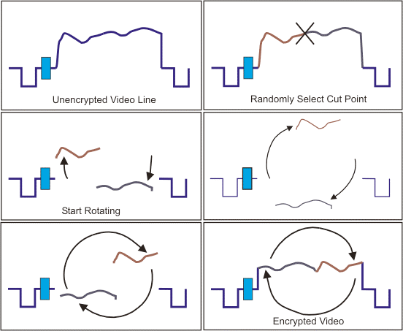

LINE SHUFFLE
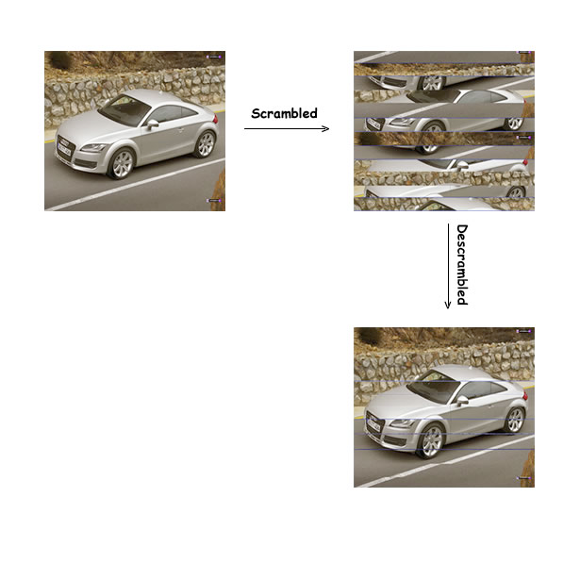
L'immagine di scrambling viene rappresentata a righe, che vengono permutate tra di loro in maniera pseudo-casuale, nonostante il contenuto dell’intera immagine risulti inalterato.Questa tecnica richiede un carico di memoria eccessivo, e quindi implica l’impiego di un decoder più costoso che la possa gestire correttamente. Una valida alternativa potrebbe essere dividere ciascuna linea in linee di ampiezza minore e scambiarle fra loro. Quest' approccio risulta essere più economico, pur conservando lo stesso livello di sicurezza di quello originale.

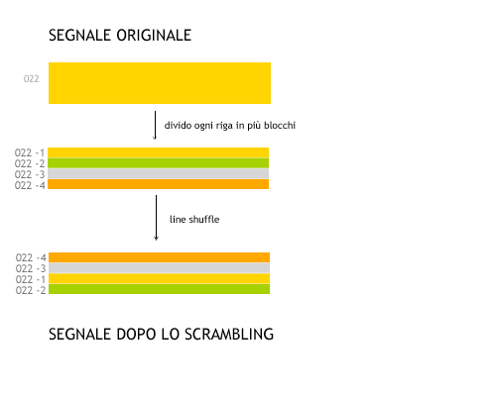

3. PIRATERIA SATELLITARE

Parallelamente allo sviluppo delle tecniche di trasmissione satellitare e delle contromisure alla pirateria, risultati significativi sono stati ottenuti dai pirati stessi quando ciascuno di loro ha deciso di condividere le proprie esperienze e conoscenze tecniche all'interno delle “community": è grazie a questi “salotti” che la pirateria diventa fenomeno di massa.

Esistono diverse categorie di pirati satellitari:
• chi crea i programmi per programmare wafer card o alterare le carte originali (smartcard) per puro divertimento , o per testare la propria abilità (hacker satellitare)
• chi programma le wafer card o manipola quelle originali in ambiente domestico per il solo scopo personale di vedere in frode i programmi televisivi a pagamento
• chi sfrutta la propria capacità tecnica al fine di realizzare forti guadagni illeciti vendendo all'utente le wafer card (lamers, in temine tecnico)

Eccezion fatta per le carte originali modificate (dette Modified Original Smart Card MOSC), che necessitano di un' ottima conoscenza delle procedure di lettura e scrittura dei dati per poter funzionare, esistono in commercio almeno tre diversi tipi di smart card pirata :
- WAFER CARD
- PICCARD 2
- FUN CARD
Sono quelle che molto più comunemente sono chiamate "schede pirata".
Le tre schede si differenziano fra loro per l'hardware che montano e, di conseguenza, per la memoria a disposizione "on board".

Tutte queste schede sono composte da un circuito stampato che collega una memoria eeprom ed un pic (microprocessore), per poi terminare, dall'altro lato della scheda, con i contatti, che replicano fedelmente quelli di una smart card originale.
Sui pic di tutte le carte vengono caricati i software che emulano le smartcard originali, mentre sulle eeprom (memoria a sola lettura cancellabile elettricamente) occorre caricare i codici operativi veri e propri. Queste sono indistinguibili ad occhio nudo da una scheda originale.

Le card base ed i programmatori sono facilmente reperibili in commercio mentre per quanto riguarda i software sono liberamente scaricabili da Internet.
Questi software sono perfettamente inutili senza le chiavi operative aggiornate, ma per i più smaliziati esistono siti che mettono a disposizione software e codici aggiornati "pronti all'uso" con periodicità e tempismo.
Sebbene comprare e assemblare i vari pezzi non sia un atto illecito, esso si trasforma in un reato nel momento in cui la carta pirata è in condizione di accedere ai servizi a pagamento.
Rientra tra le violazioni, chiaramente, anche l'uso della carta originale (smartcard) fatto in modo difforme dall'accordo di contratto con la tv satellitare.

GLI STRUMENTI UTILIZZATI DALL'HACKER PER “APRIRE” I VARI SISTEMI DI CRIPTAGGIO SONO:

Dual card o Blocker :
Interfaccia usata tra smart card e decoder. E’ costituita da un microchip posto sulla sua superficie che analizza i segnali scambiati tra la CAM e la Smart Card. Lo scopo e quello di filtrare tutti i segnali destinati alla disabilitazione dei canali ed impedendo la riprogrammazione della card.
Titanium Card :
Smart Card in grado di sostituire (correttamente programmata) qualsiasi carta in circolazione ad oggi.
Smart Mouse :
E' il più diffuso programmatore di smart card, da collegare ad un computer attraverso cavo seriale, consente di “resuscitare” card con abbonamenti scaduti e di programmare le Wafer Card.
Season :
Interfaccia utilizzata per monitorare il dialogo tra il sistema d'accesso condizionato (CAM) e la smart card, al fine di individuare: i comandi di abilitazione e disabilitazione e le chiavi per la programmazione.

ATTACCO ALLA SMART CARD
Gli attacchi basati sulla smart card possono essere ricondotti a due principali categorie:
– Tecniche di ingegneria inversa: si cerca di capire il funzionamento della smart
card mediante la ricostruzione della logica interna del chip;
– Tecniche basate sul contenuto della EEPROM: si interfaccia la card con un
pc, per leggere e successivamente decifrare il contenuto della EEPROM.

Attacchi di tipo clone
La tecnica più comune per accedere abusivamente alle TV a pagamento è quella di“clonare” la smart card. In realtà, essa non viene riprodotta in tutte le sue caratteristiche, sia per le difficoltà tecniche sia per i costi delle apparecchiature necessarie ad effettuare il reverse engineering. Viene invece realizzata una smart card, chiamata trick card, con architettura hardware (processore e memorie) diversa da quella originaria, ma in grado di emularla in quasi tutte le sue funzioni. Sulla trick card vengono caricati il sistema operativo per la sua gestione, il software di emulazione della codifica e le ServiceKey in chiaro.
Sono state sviluppate anche trick card capaci di autoaggiornare le chiavi, periodicamente modificate dalle televisioni, o in grado di resistere agli Electronic Counter Measure (ECM), comandi inviati dalle emittenti nel tentativo di mettere fuori uso le trick card, e consistenti in un cambio di chiavi imprevisto o nella cancellazione della EEPROM.

McCormack
Hack Permette la visione dei programmi a più utenti con una sola Smart Card
valida. La Smart Card valida fornisce in chiaro le CW (chiavi che vengono utilizzate dallo Scrambler per rendere il segnale audio/video/dati inintellegibile) al CAM; il season intercetta le CW, che la smart card valida fornisce al Cam, e le invia ai CAM degli altri utenti che, pur non avendo una smart card, ottengono le CW in chiaro e accedono quindi alla corretta visione dei programmi.

Deactivation Blocker Hack
La Smart Card fornisce informazioni segrete al CAM durante la procedura di start-up e diverse informazioni nei messaggi non vengono cifrate.
Il blocker, interposto tra la Smart Card e il CAM, impedisce la corretta gestione (disattivazione, rimappatura, etc.) della Smart Card da parte del Service Provider. In più fornisce informazioni arbitrarie al CAM (impersonando la Smart Card) e filtra i messaggi inviati alla Smart Card.

ATTACCO AL DECODER
A lungo snobbato dagli appassionati di Tv satellitare per le sue limitate possibilità,
il Philips Goldbox ha vissuto una seconda giovinezza grazie ai firmware modificati.
Si tratta di firmware sviluppati da appassionati del settore in grado di abilitare una serie di funzionalità non previste in origine dal produttore, prima fra tutte l'emulazione di più standard di codifica.
La modifica più importante, però, riguarda la possibilità di gestire le cosiddette card virtuali, ovvero di emulare la presenza di una card attiva, semplicemente immettendo le giuste chiavi in opportune sottosezioni dei menù. Ormai non più sul mercato, il decoder Goldbox Philips può facilmente essere acquistato a un prezzo di circa un centinaio di euro: una cifra piuttosto contenuta, date le possibilità di questo decoder.
I metodi per riscrivere il firmware del Goldbox Philips sono due: via porta seriale oppure tramite OsLink. Il primo metodo implica il solo impiego di un cavetto seriale a 9 pin, economico e di facile reperibilità; per il secondo è richiesto un minimo investimento, relativo all' acquisto dell'OsLink, di un cavo parallelo e di un cavo speciale per l'interfaccia diretta con il decoder. La differenza sostanziale tra i due metodi interessa tuttavia i tempi di programmazione: nell'ordine delle due ore per la programmazione via porta seriale, contro circa i cinque minuti necessari per completare l'operazione via OsLink.

- PROGRAMMAZIONE VIA PORTA SERIALE
Per riprogrammare il Goldbox Philips via seriale non è necessario aprire il decoder: basta collegarlo al pc con un comune cavetto seriale. L'utility necessaria per la programmazione del firmware è LookerFlash. Una volta scaricato il firmware, lanciate il software, che non richiede installazione. Cliccate su Enter SE, l'opzione che fa entrare il decoder in Service Mode: il display del decoder dovrebbe darne conferma con la scritta "– SE--". In caso contrario controllate il collegamento e riprovate. Impostate quindi la velocità di trasmissione, selezionando Set speed to 115.200 baud. Selezionate quindi l'opzione Select all blocks, che accenderà la barra di blocchi verdi, quindi, con l'opzione Program Flash selezionate il firmware precedentemente scaricato, dando così il via all'operazione di scrittura. Prima dello spegnimento del decoder, è necessario uscire dalla modalità di servizio, sempre premendo Enter SE. Se tutto è andato a buon fine avrete un Goldbox Philips completamente rivoluzionato. In caso contrario, se compare sul display la scritta "Out of order" dovrete necessariamente ricorrere all'acquisto dell' OsLink per poter ripristinare la funzionalità del decoder. A questo punto è possibile caricare all'interno della memoria EEprom una lista canali: allo scopo serve l'utility Declink. In realtà la
stessa utility può essere impiegata anche per la programmazione del firmware, ma per questo scopo LookerFlash è preferibile. L'iter è comunque analogo, La scrittura di un file relativo alla lista di canali è decisamente più rapida e si completa in una decina di minuti.

4.CONTROMISURE

TECNICHE:
La pirateria delle tv a pagamento costituisce un’attività illegale molto diffusa che comporta gravi perdite finanziarie ed occupazionali.
L'Unione Europea, gli Stati che vi appartengono e gli operatori del settore hanno effettuato alcuni interventi di natura legislativa e tecnica che non sembrano aver intaccato il fenomeno, visto il suo espandersi. l’attuale sistema per l’accesso condizionato non è in grado di garantire sicurezza ma, al momento, non sono disponibili alternative più efficaci.
Le proposte di sistemi per l’accesso condizionato più sicuri o di tecniche per la scoperta di “traditori”, ossia di utenti autorizzati che rendono pubbliche le chiavi per consentire la visione abusiva ad altri, non hanno ancora trovato attuazione. Pertanto le uniche soluzioni proponibili riguardano il potenziamento e la corretta gestione dell'attuale sistema per l'accesso condizionato. In primo luogo va adottata una crittografia forte a 128 bit, invece degli attuali 64.In secondo luogo, le emittenti dovrebbero mettere in atto tutte le operazioni programmate per la corretta gestione del sistema per l'accesso condizionato, come il cambio molto frequente (più volte al giorno) delle ServiceKey e quello periodico (ogni sei-dodici mesi) delle smart card.

LEGISLATIVE:
L’Unione Europea, sotto la spinta delle società di tv a pagamento, ha emanato nel 1998 la direttiva 98/84/EC sulla protezione legale dei servizi basati sull’accesso condizionato, in cui le attività e i sistemi che consentono la visione abusiva vengono dichiarati illegali. Le leggi emanate a seguito della direttiva nei Paesi appartenenti all’UE hanno consentito di smantellare le piccole organizzazioni di pirati e di chiudere i siti Internet residenti su server, situati negli stessi Stati, che distribuivano software e chiavi.
Le grandi organizzazioni, invece, hanno continuato ad operare e a gestire siti in Paesi non appartenenti all’Unione Europea (in particolare dell'Europa dell’Est e dell’ex Unione Sovietica) dove la materia non è regolamentata.
Un’azione legislativa parziale, promossa solo da alcuni Paesi, non sembra in grado di combattere la pirateria.
Un’armonizzazione legislativa che consideri illegale la visione abusiva nel maggior numero di Paesi o, meglio ancora, in tutto il mondo, rimane la sola strategia per ridurre in maniera significativa il fenomeno.

